附件1

学生资助工作联系信息表

单位名称：
 | 姓名 | 职务 | 办公电话 | 手机号码 | 备注
主管领导
学前资助
联系人
义务教育资助
联系人
普通高中资助
联系人
中职资助
联系人

请各教管中心和各中小学校、幼儿园、中职学校资助工作联系人按学段加入对应的钉钉工作群
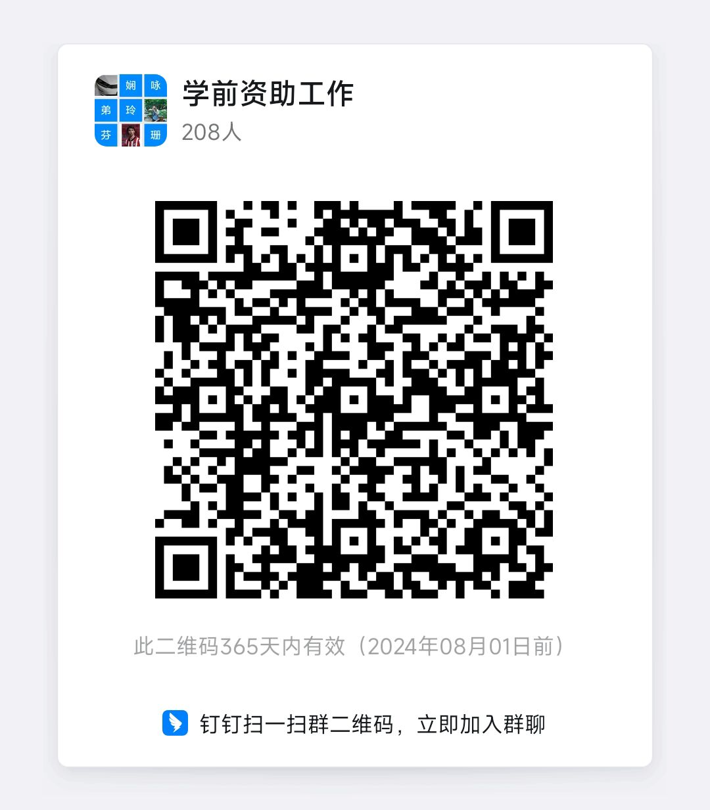 | 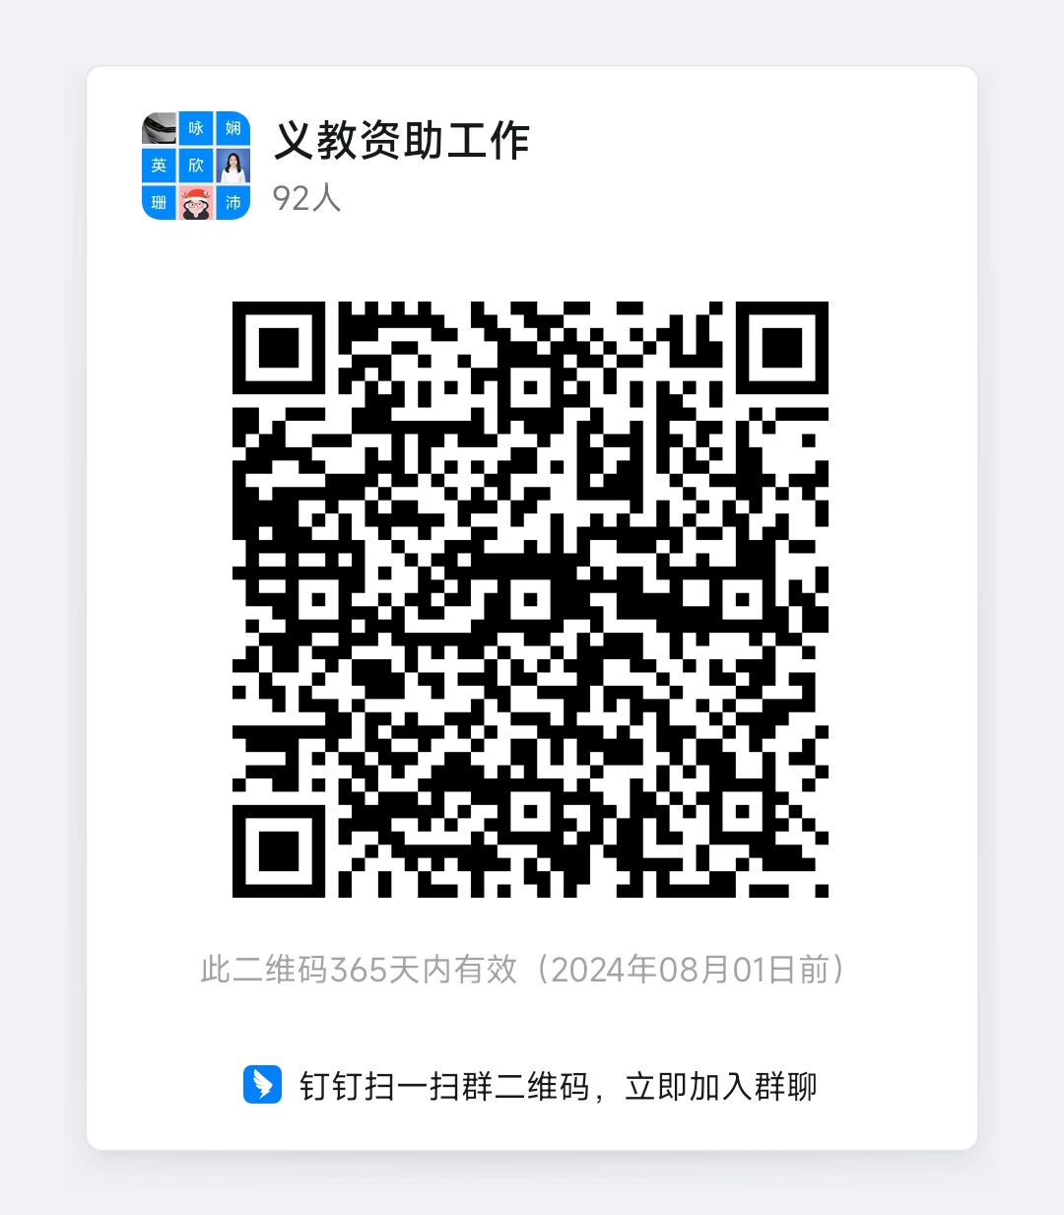
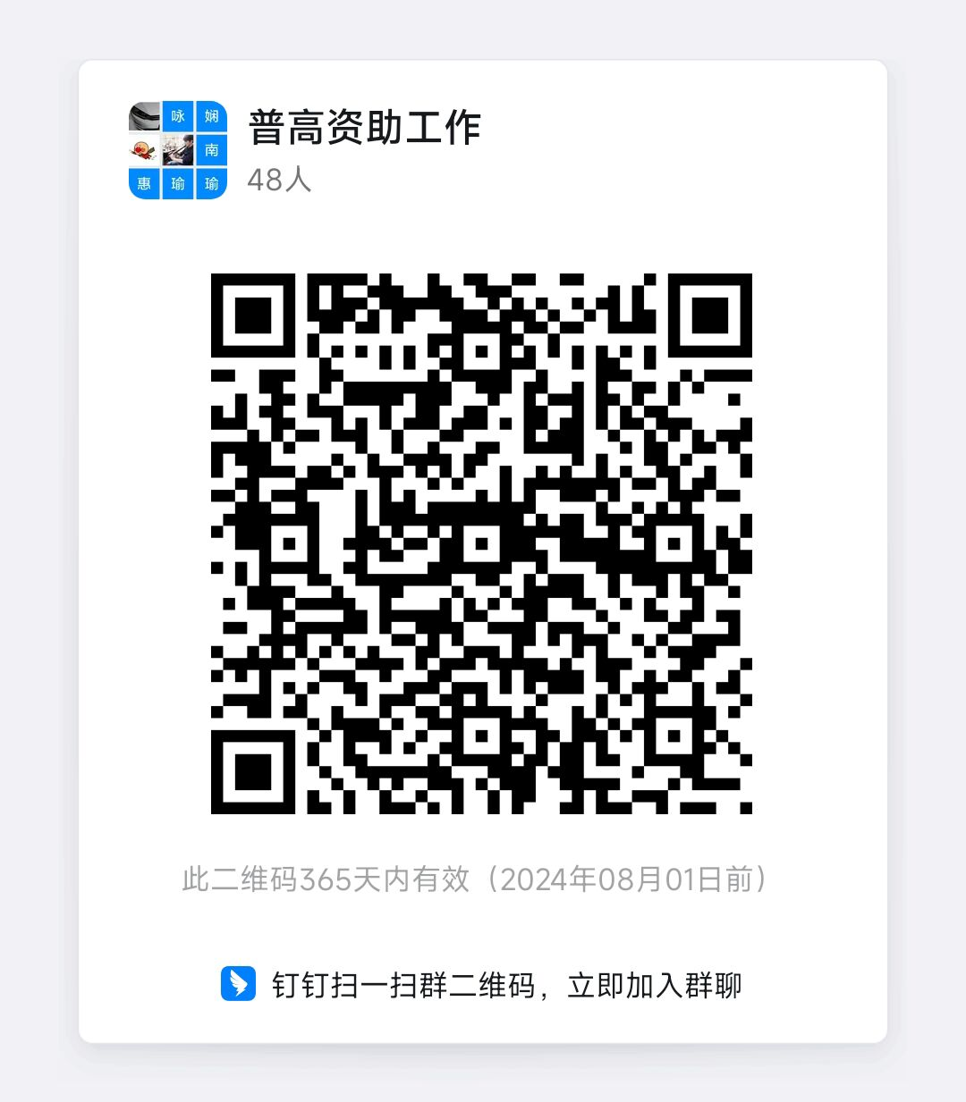 | 